第四次 课程作业
1、以中国象棋中的”象”的走法为例子，请绘制出因果图和判定表，并给出相应的测试用例。
答：“象”的走法规则：
（1）如果落点在棋盘外，则不移动棋子；
（2）如果落点与起点不构成田字型，则不移动棋子；
（3）如果落点处有自己方棋子，则不移动棋子；
（4）如果落点处过河，则不移动棋子。
（5）如果在田字的中心点有其他棋子，则不移动棋子；
（6）如果不属于1-5条，且落点处无棋子，则移动棋子；
（7）如果不属于1-5条，且落点处为对方棋子，则移动棋子并除去对方棋子。
原因：
C1：落在棋盘外。
C2：落点与起点不构成田字形。
C3：落点处有自己棋子。
C4：落点过河。
C5：塞象眼。
C6：不满足C1-C5，且落点处无棋子。
C7：不满足C1-C5，且落点处有对方棋子。
中间节点 M1：满足象移动的条件。
输出：
E1：不能移动。
E2：可以移动但不吃掉对方棋子。
E3：可以移动并吃掉对方棋子。
因果图：
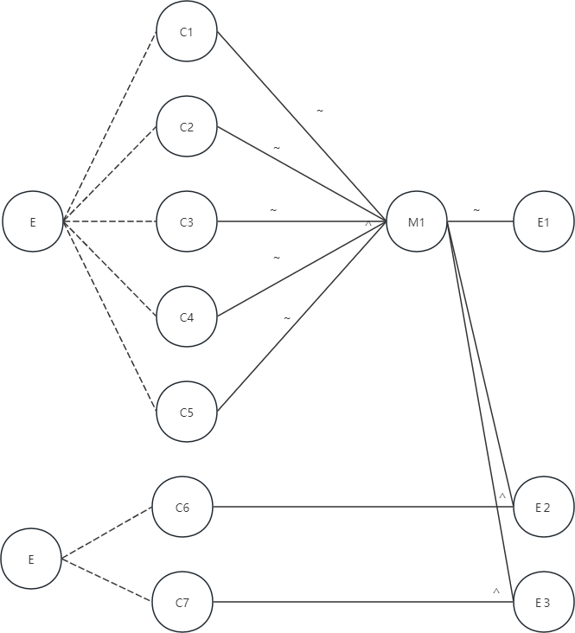
判定表：
用例 | C1 | C2 | C3 | C4 | C5 | C6 | C7 | E1 | E2 | E3
TC01 | T | F | F | F | F | F | F | √
TC02 | F | T | F | F | F | F | F | √
TC03 | F | F | T | F | F | F | F | √
TC04 | F | F | F | T | F | F | F | √
TC05 | F | F | F | F | T | F | F | √
TC06 | F | F | F | F | F | T | F |  | √
TC07 | F | F | F | F | F | F | T |  |  | √
测试用例：
用例编号 | 输入条件场景 | 预期结果
TC01 | 象尝试走到棋盘边界外位置，其余条件正常 | 不能移动
TC02 | 落点在棋盘内，但和起点不构成田字，无其他限制因素 | 不能移动
TC03 | 落点构成田字、不过河、不塞象眼，落点有己方棋子 | 不能移动
TC04 | 落点构成田字、不塞象眼、无己方棋子，落点过河 | 不能移动
TC05 | 落点构成田字、不过河、落点无己方棋子，田字中心点有棋子 | 不能移动
TC06 | 落点在棋盘内、构成田字、不过河、不塞象眼、落点无己方棋子，落点为空位 | 可以移动，不吃子
TC07 | 落点在棋盘内、构成田字、不过河、不塞象眼、落点无己方棋子，落点有对方棋子 | 可以移动，吃子

2、选择适当的黑盒测试方法分析下述题目，给出相应测试用例。
①某保险公司承担人寿保险，该公司保费计算方式为：保费=投保额*保险率，保险率依点数不同而有别，10点以上（含10点）费率为0.6%，10点以下费率为0.1%。
②点数的计算是年龄、性别、婚姻、抚养人数所得的点数的总和。
年龄 | 20-39 | 6点
 | 40-59 | 4点
 | 99以下59以上 | 2点
 | 20以下1以上 | 1点
性别 | 男 | 5点
 | 女 | 3点
婚姻 | 已婚 | 3点
 | 未婚 | 5点
抚养人数 | 1人扣0.5点最多扣3点（四舍五入）
答：等价类划分：
输入变量 | 编号 | 类型 | 等价类范围 | 点数
年龄 | 1 | 有效 | 1~19 | 1
 | 2 |  | 20~39 | 6
 | 3 |  | 40~59 | 4
 | 4 |  | 60~99 | 2
 | 5 | 无效 | <1或>99
性别 | 6 | 有效 | 男 | 5
 | 7 |  | 女 | 3
 | 8 | 无效 | 其他
婚姻 | 9 | 有效 | 已婚 | 3
 | 10 |  | 未婚 | 5
 | 11 | 无效 | 其他状态
抚养人数 | 12 | 有效 | 0 | -0
 | 13 |  | 1~5 | -0.5/人
 | 14 |  | >5 | -3
 | 15 | 无效 | <0
投保额 | 16 | 有效 | 正数
 | 17 | 无效 | <=0
边界值分析：
区间 | 下界-1 | 下界 | 典型值 | 上界 | 上界+1
1~19岁 | 0 | 1 | 10 | 19 | 20
20~39岁 | 19 | 20 | 30 | 39 | 40
40~59 | 39 | 40 | 50 | 59 | 60
60~99 | 59 | 60 | 75 | 99 | 100
费率 | 8 | 9 | 10 | 11 | 12
测试用例：
编号 | 年龄 | 性别 | 婚姻 | 抚养人数 | 投保额（元） | 总点数 | 费率 | 预期保费（元）
TC01 | 25 | 男 | 未婚 | 0 | 100 | 16 | 0.6% | 600
TC02 | 35 | 女 | 已婚 | 2 | 100 | 11 | 0.6% | 600
TC03 | 20 | 男 | 未婚 | 0 | 50 | 16 | 0.6% | 300
TC04 | 39 | 女 | 已婚 | 2 | 50 | 11 | 0.6% | 300
TC05 | 40 | 男 | 已婚 | 0 | 80 | 12 | 0.6% | 480
TC06 | 59 | 女 | 未婚 | 0 | 80 | 12 | 0.6% | 480
TC07 | 60 | 男 | 已婚 | 0 | 60 | 10 | 0.6% | 360
TC08 | 99 | 女 | 已婚 | 0 | 60 | 8 | 0.1% | 60
TC09 | 30 | 男 | 未婚 | 6 | 100 | 13 | 0.6% | 600
TC10 | 30 | 女 | 已婚 | 3 | 100 | 10 | 0.6% | 600
TC11 | 15 | 男 | 未婚 | 0 | 100 | 11 | 0.6% | 600
TC12 | 1 | 女 | 已婚 | 0 | 100 | 7 | 0.1% | 100
TC13 | 19 | 男 | 未婚 | 0 | 50 | 11 | 0.6% | 300
TC14 | 10 | 女 | 未婚 | 4 | 200 | 7 | 0.1% | 200
TC15 | 0 | 男 | 未婚 | 0 | 100
TC16 | 100 | 女 | 已婚 | 0 | 100
TC17 | 30 | 男 | 已婚 | -1 | 100
TC18 | 30 | 男 | 已婚 | 0 | 0
TC19 | 30 | 男 | 已婚 | 0 | -1000
TC20 | -1 | 男 | 未婚 | 0 | 100

